

**Plan de Proyecto**

**Sistema de Gestión de Vehículos Pesados.**

**Versión 0.2**

**Historial de las revisiones**

|  |  |  |  |  |  |  |
| --- | --- | --- | --- | --- | --- | --- |
| Item | Versión | Fecha | Autor | Descripción | Estado | Responsable de Revisión y/o Aprobación |
| 01 | 0.1 | 21/08/17 | DCarlin | *Realización del Documento Plan de proyecto.* | Realizado | LPalacios |
| 02 | 0.2 | 25/08/17 | ECajas | *Actualización del Documento plan de Proyecto.* | Realizado | LPalacios |
| 03 | 0.2 | 31/08/17 | ECajas | *Validación del Documento plan de Proyecto.* | Validado | Cliente |
|  |  |  |  |  |  |  |
|  |  |  |  |  |  |  |

**Autores:**

Bazalar Contreras, Hector Martin MBazalar

Cajas Monier, Erick Diego ECajas

Carlin Mendoza, Daniela del Carmen DCarlin

Castillo Gomez, Flavio Enrique FCastillo

Percca Minaya, Hernán Mijail HPercca

**Revisión:**

Teoría y Laboratorio:

Palacios Quichiz, Luis Esteban LPalacios

Tabla de contenidos

1. Introducción 4

1.1. Propósito 4

1.2. Requerimientos Generales del Cliente 4

2. Alcance del Proyecto 4

3. Objetivos del Proyecto 5

3.1. Objetivo General 5

3.2. Objetivos Específicos 5

4. Entregables 6

5. Organización del Proyecto 7

5.1. Proceso modelo 7

5.2. Responsabilidades del Proyecto 8

6. Paquetes de Trabajo, Cronograma y Presupuesto 9

6.1. Distribución de tareas 9

6.2. Cronograma 14

6.3. Presupuesto 15

7. Proceso de Gestión de Riesgos 16

8. Gestión de la Configuración 17

8.1. Identificación de Elementos de Configuración 17

8.2. Herramientas, Técnicas y Metodologías 17

8.3. Acceso a Repositorio 18

9. Almacenamiento y Recuperación de Artefactos 18

9.1. Mecanismos de Almacenamiento y Manipulación de Artefactos 18

9.2. Mecanismos de Respaldo y Recuperación de la Información 18

9.2.1. Mecanismos de Respaldo 18

9.2.2. Mecanismos de Recuperación 19

10. Entrega del Producto 19

10.1. Requisitos de Entrega 19

10.2. Elementos que conforman la entrega 19

10.3. Instrucciones de Entrega 19

**Plan de Proyecto**

# Introducción

## Propósito

El propósito del proyecto es analizar, diseñar, desarrollar e implementar un software que se encargará del control de las entradas, salidas y mantenimiento de vehículos pesados, que cumpla con los requerimientos de nuestro cliente*.*

## Requerimientos Generales del Cliente

* El almacenero registrará los siguientes datos al salir un vehículo del almacén:
  + Su nombre completo y DNI.
  + La sede a la que pertenece.
  + La placa y el modelo del vehículo
  + La fecha, hora, el kilometraje, el nivel de combustible del vehículo al salir sale del almacén.
  + El lugar donde se encuentra el vehículo y su lugar destino.
  + El nombre completo del chofer asignado y su DNI
  + El motivo por el cual el vehículo sale del almacén.
* El almacenero registrará los siguientes datos al llegar un vehículo al almacén:
  + La hora, el kilometraje y el nivel de combustible del vehículo al llegar al almacén
  + El kilometraje recorrido.
  + Las observaciones respecto al estado del vehículo. (P. ej. Reportar abolladuras del chasís, bajo nivel de gasolina, etc.).
* El jefe de logística generará solicitudes de mantenimiento al área de gerencia administrativa para su aprobación.
* El Gerente Administrativo aprobará o rechazará las solicitudes de mantenimiento generadas por el jefe de logística mediante el sistema.
* El área de logística registrará los mantenimientos dados a los vehículos.
* El jefe de logística registrará las multas si se diera en un determinado vehículo.
* El Gerente Administrativo generará reportes de las entradas y salidas de vehículos al igual que el mantenimiento realizado de dichos vehículos pesados y sus multas si hubiera.
* El jefe de logística registrará, eliminará, modificará o buscará a los choferes y vehículos.

*.*

# Alcance del Proyecto

Como parte del proyecto se incluye:

* Módulo de Entrada y Salida de Vehículo
  + Registrar salida de vehículo.
  + Registrar entrada de vehículo.
* Módulo de Revisiones Técnicas de Vehículo
  + Generar revisiones técnicas de vehículo.
  + Aprobar revisiones técnicas de vehículo.
  + Registrar revisiones técnicas realizadas a vehículo.
* Módulo de Multas
  + Registrar multa de vehículo.
* Módulo de Mantenimientos
* Mantener vehículo.
  + Mantener chofer.
  + Buscar chofer.
  + Buscar vehículo.
* Módulo de Reportes
* Listar entrada y salida por vehículos.
* Listar revisión técnica por vehículo.
  + Listar Multa por vehículos.
* Listar aprobación de revisión técnica de vehículo.
* Módulo de Seguridad
  + Iniciar Sesión

Como parte del proyecto no se incluye:

* Control del nivel del combustible en la salida y entrada de vehículos.
* Migración de datos.

# Objetivos del Proyecto

## Objetivo General

* Mejorar el control de entradas, salidas y mantenimiento de vehículos pesados.

## Objetivos Específicos

* Implementar un sistema para el control de vehículos pesados en C & M Engineering.
* Eliminar la digitalización de las fichas de entradas y salidas de vehículos en Excel.
* Minimizar el tiempo para la realización del proceso de mantenimiento de vehículos y del proceso de control de entradas y salidas de vehículos.

# Entregables

El cuadro a continuación muestra los entregables que se realizarán en el transcurso del desarrollo del proyecto, enfocándose en las fases de: Gestión de Proyectos e Implementación de Software.

Es importante señalar que los entregables visualizados estarán sujetos a cambios y revisiones, que serán modificados hasta la aprobación de cada una, las presentaciones de las mismas serán de constante realización para su posterior corrección, permitiendo el desarrollo del Proyecto.

|  |  |  |  |
| --- | --- | --- | --- |
| **Ident.** | **Entregable** | **Fecha Estimada** | **Receptor** |
| E1 | Enunciado de Trabajo | 09-08-17 | GP, AN |
| E2 | Plan de Proyecto | 19-08-17 | GP, AN, CL |
| E3 | Repositorio del Proyecto | 05-08-17 | ET |
| E4 | Acta de Reunión 1 | 02-08-17 | GP, AN, LT, CL |
| E5 | Acta de Reunión 2 | 03-08-17 | ET, CL |
| E6 | Acta de Reunión 3 | 05-08-17 | ET, CL |
| E7 | Archivo Ms Project | 06-08-17 | ET, CL |
| E8 | Modelo de Caso de Uso de Negocios | 24-08-17 | ET, CL |
| E9 | Diagramas de Actividades | 26-08-17 | GP, AN |
| E10 | Documento de Arquitectura de Software | 29-08-17 | GP, PR |
| E11 | Reporte de pruebas | 30-08-17 | ET, CL |
| E12 | Especificación de Requisitos de Software | 08-09-17 | ET, CL |
| E13 | Especificación de Casos de Uso | 16-09-17 | ET, CL |
| E14 | Lista de Priorización de Casos de Uso | 21-09-17 | ET, CL |
| E15 | Registro de Trazabilidad | 10-10-17 | ET, CL |
| E16 | Diseño detallado del Software | 20-10-17 | PR, GP, CL |

# Organización del Proyecto

## Proceso modelo

**Modelo de cascada**

El modelo que se utilizara es el modelo de cascada. Se escogió este modelo porque es apropiado para proyectos estables, además que es fácil y simple de usar y gestionar.

Este modelo ordena rigurosamente las etapas del proceso para el desarrollo de software, de tal forma que el inicio de cada etapa debe esperar a la finalización de la etapa anterior. Al final de cada etapa, el modelo está diseñado para llevar a cabo una revisión final, que se encarga de determinar si el proyecto está listo para avanzar a la siguiente fase.

**Ventajas:**

* Apropiado para proyectos estables.
* Simple y fácil de usar.
* Fácil de gestionar.

**Desventajas:**

* Los proyectos reales no siguen el flujo secuencial que propone el modelo.
* El modelo tiene iteraciones indirectas.
* Es difícil para el cliente establecer todos los requisitos de manera explícita.
* Una versión funcionando estará lista cuando el proyecto esté muy avanzado.

**Ciclo de vida**

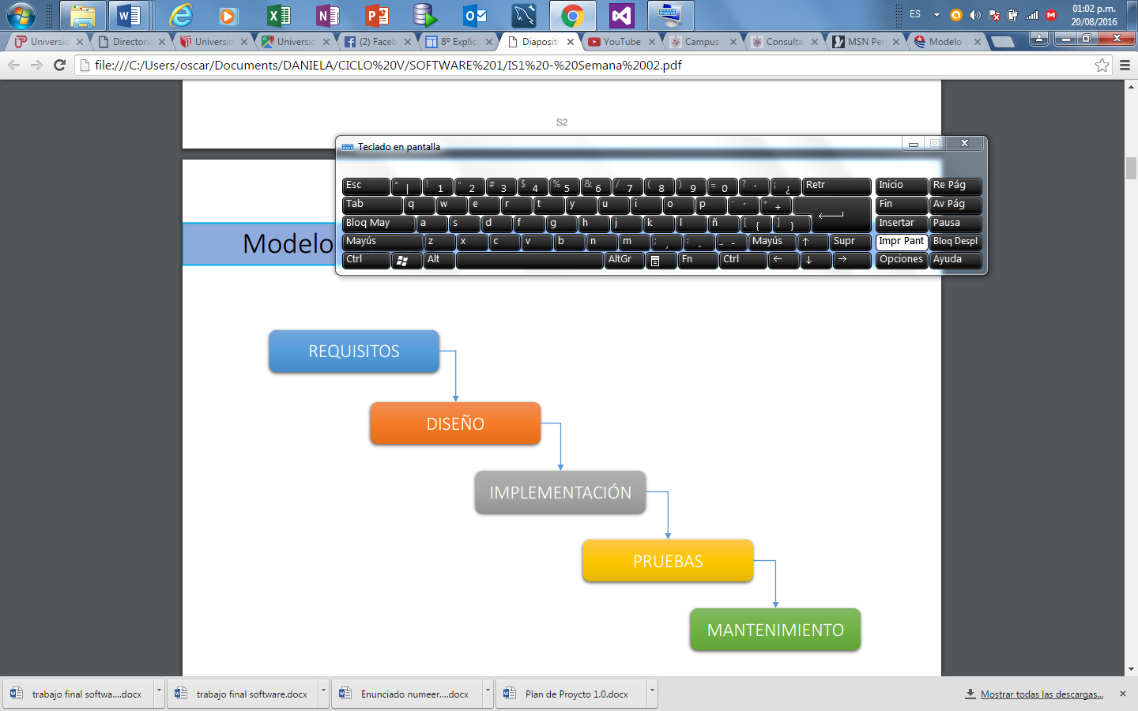

## Responsabilidades del Proyecto

|  |  |
| --- | --- |
| **Rol** | **Responsabilidad** |
| Gestor de proyecto | Lidera el proyecto, toma de decisiones, planifica, gestiona el personal, delega y supervisa, conoce de finanzas y desarrollo de Software. |
| Analista | Sera el encargado de analizar los requerimientos del cliente. Identificar los procesos a desarrollar. Documentar el Manual de Usuario. Verificar la aprobación del cliente/usuario del Manual de Usuario. |
| Diseñador | Se encarga de diseñar los componentes de software y la arquitectura.  Debe conocer de técnicas de revisión y edición.  Planea y ejecuta las pruebas de integración. |
| Líder Técnico | Apoyar en las necesidades de los demás roles, así como también verificar la información y cambios que se den durante el transcurso del desarrollo del proyecto. |
| Programador | Conocimiento y/o experiencia en programación, integración y pruebas unitarias. Conocimiento de técnicas de revisión. Conocimiento de técnicas de edición. Experiencia en desarrollo y mantenimiento de Software. |

Plan de comunicación

|  |  |  |  |
| --- | --- | --- | --- |
| **Nombre** | **Rol** | **TF.** | **Correos** |
| Erick Cajas Monier | Gestor De Proyectos | 998856964 | Erick_cajas1@usmp.pe |
| Daniela Carlin Mendoza | Analista | 992155085 | Daniela_carlin@usmp.pe |
| Hector Martin Bazalar | Diseñador | 972054075 | Hector_bazalar@usmp.pe |
| Hernan Percca Minaya | Líder Técnico/Programador | 993671590 | hernan_percca@usmp.pe |
| Flavio Castillo | Testeador/Programador |  |  |

# Paquetes de Trabajo, Cronograma y Presupuesto

## Distribución de tareas

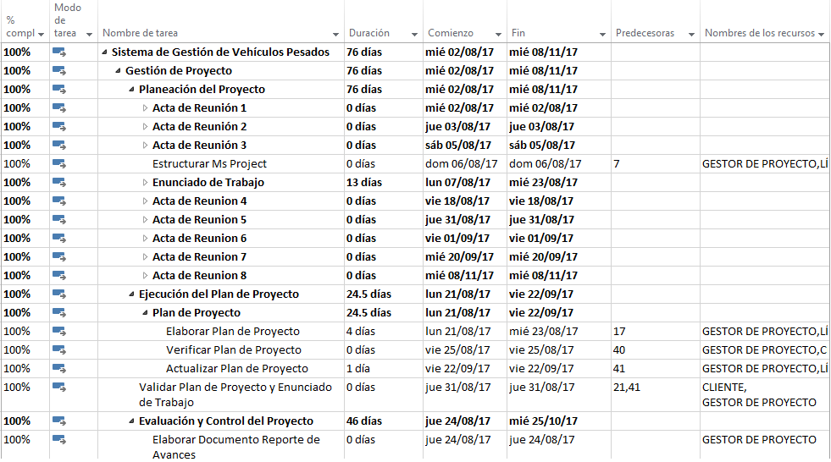

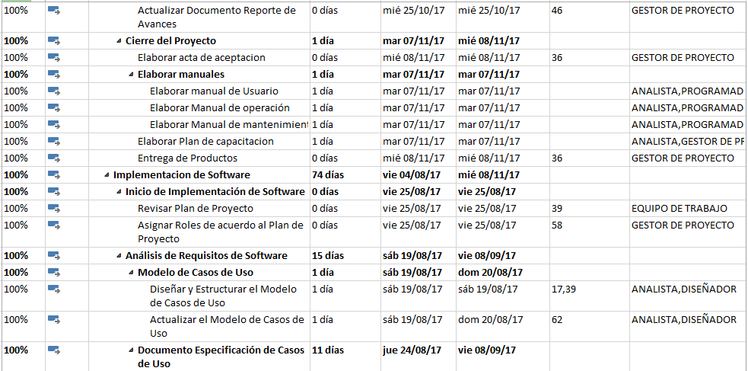

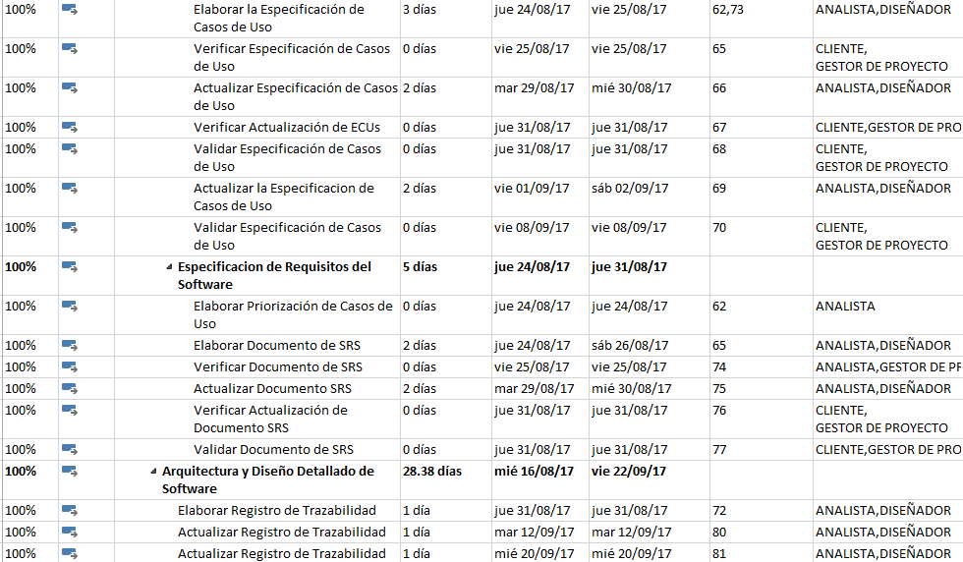

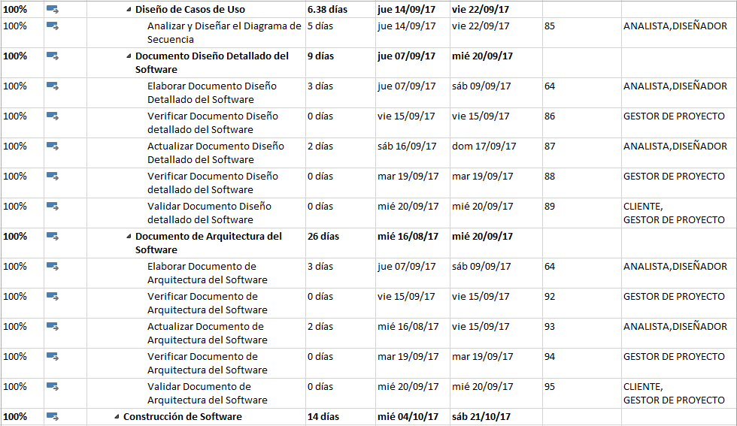

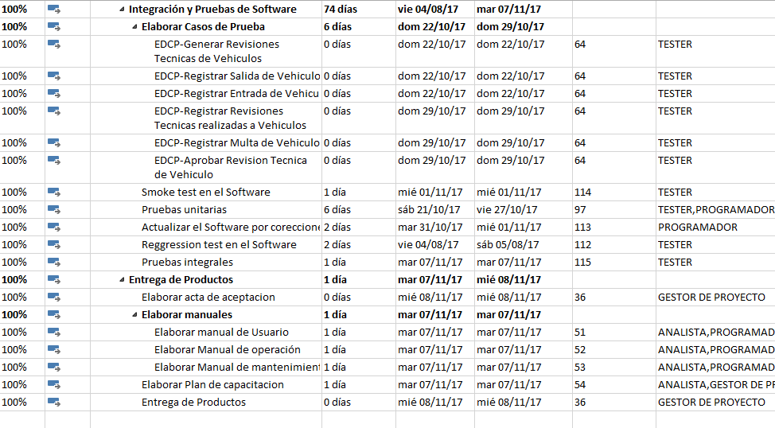

## Cronograma

| **Hito** | **Descripción** | **Criterio de Éxito** | **Fecha Estimada** |
| --- | --- | --- | --- |
| H0 | Evaluar los contactos y selección de empresa | Hacer una lista con los posibles contactos y seleccionar la más conveniente. | 02/08/2017 |
| H1 | Asignar Roles del Equipo de Trabajo | Asignar roles al equipo de trabajo según sus habilidades. | 02/08/2017 |
| H2 | Analizar el proceso de negocio | Analizar y entender el proceso de negocio de la organización. | 03/08/2017 |
| H3 | Seleccionar y analizar proceso crítico | Escoger el proceso que afecte más al negocio. | 03/08/2017 |
| H4 | Crear Repositorio y Backup del Repositorio del Proyecto | Creación de los repositorios para almacenar los artefactos del proyecto. | 05/08/2017 |
| H5 | Verificar documento del Repositorio del Proyecto | Revisar el documento del repositorio para su aprobación. | 05/08/2017 |
| H6 | Definir Alcance del Proyecto | Definir que abarcara el proyecto y cuáles no. | 05/08/2017 |
| H7 | Elaborar Enunciado de Trabajo | Elaborar enunciado del proyecto | 08/08/2017 |
| H8 | Verificar Enunciado de Trabajo | Verificar enunciado para su aprobación. | 09/08/2017 |
| H9 | Asignar tareas según roles | Asignar tareas según la NTP | 18/08/2017 |
| H10 | Elaborar Plan de Proyecto | Elaboración del documento plan de proyecto. | 21/08/2017 |
| H11 | Verificar Plan de Proyecto | Verificar plan de proyecto para su aprobación. | 25/08/2017 |
| H12 | Elaborar Documento Reporte de Avances | Elaboración del documento con el reporte de avances hasta la fecha. | 24/08/2017 |
| H13 | Diseñar y Estructurar el Modelo de Casos de Uso | Diseñar el modelo de caso de uso según los requerimientos del cliente. | 19/08/2017 |
| H14 | Elaborar la Especificación de los Casos de Uso | Elaborar detalladamente la especificación de caso de uso. | 24/08/2017 |
| H15 | Elaborar Priorización de Casos de Uso | Identificar los casos de uso más importante. | 24/08/2017 |
| H16 | Elaborar Documento de SRS | Elaborar el documento SRS. | 24/08/2017 |
| H17 | Verificar Documento de SRS | Verificar el documento SRS para su aprobación. | 25/08/2017 |
| H18 | Elaborar Registro de Trazabilidad | Elaborar el registro de trazabilidad. | 25/08/2017 |

## Presupuesto

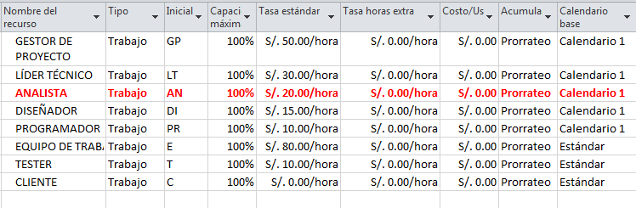

# Proceso de Gestión de Riesgos

|  |  |  |  |  |
| --- | --- | --- | --- | --- |
| **RIESGO** | **DESCRIPCIÓN** | **ESTRATEGIA DE MITIGACIÓN** | **RESPONSABLE DE LA ATENCIÓN** | **ROL A COMUNICARSE** |
| No satisfacer las necesidades del cliente. | La falta de comunicación entre el Gestor de Proyecto y el Representante de la empresa. | El jefe de Proyecto y el Representante de la empresa deben estar en constante comunicación para evaluar detalladamente cada requerimiento y asignar la tarea de realizar la respectiva corrección. | Cliente. | Gestor de Proyecto. |
| No cumplir con el tiempo de entrega establecido. | No seguir el cronograma establecido. | Seguimiento de cada una de las actividades y mayor comunicación con el equipo de trabajo por parte del gestor de proyecto. | Equipo de trabajo. | Gestor de proyecto. |
| No cumplir con la entrega de los entregables. | La falta de organización y comunicación. | Supervisión y comunicación entre el equipo de trabajo y Gestor de proyecto. | Equipo de trabajo. | Gestor de proyecto. |
| Problemas financieros de la empresa. | La reducción del presupuesto puede ocasionar la reducción del proyecto, falta de pago, atrasos en el desarrollo. | Demostrar la importancia del proyecto y los beneficios que obtendrán. | Gestor del proyecto. | Cliente. |
| Cambios repentinos del proceso por parte de la empresa. | La indecisión por parte del cliente referente a sus requerimientos. | La realización de las preguntas adecuadas para conocer las necesidades de la empresa. | Cliente. | Gestor de proyecto. |
| Insatisfacción del cliente | No conocer o no tomar en cuenta cada uno de sus requerimientos | Constante comunicación con la empresa como coordinación de entrega de avances | Equipo de trabajo. | Gestor de proyecto. |

# Gestión de la Configuración

## Identificación de Elementos de Configuración

* Implementación del Software
* Plan de Proyecto: Aquí se detallará el tiempo y recursos que tome el proyecto.
* Análisis de Requerimientos de Software
* Plan de Proyecto: Se asignan las tareas al equipo según el cargo que se le fue dado.
* Especificación de Casos de Uso: Se detallan los requerimientos funcionales del cliente.
* Solicitud de cambio: Si el cliente deseara que se realice algún cambio en el proyecto, todos los requerimientos se detallan en este documento.
* Reporte avance: En este documento se irán dando los avances del proyecto en fechas especificada.
* Arquitectura y Diseño de Software
* Diseño de Software: Se modifica la Especificación de Casos de Uso en caso sea necesario
* Matriz de Trazabilidad: Se verifica que contenga las relaciones adecuadas entre los Casos de Uso y las Especificaciones.
* Plan de Pruebas y Procedimientos de Prueba: Se modifica la Especificación de Casos de Uso, el Diseño de Software y los procedimientos de prueba en caso de que no coincidan entre sí.
* Implantación del Software
* Componente de Software: Se modifica si se encuentran errores.
* Código Fuente: Se modifica en caso de que se encuentren fallos en sistema.
* Integración y Pruebas del Software
* Software: Se hacen pruebas del sistema desarrollado para asegurar de que no presenta errores.
* Reporte de pruebas: Los errores hallados en el sistema se detallan en este documento y posteriormente se arreglan.
* Manual de operación: Aquí se detalla las políticas y formas de funcionamiento de la empresa.
* Manual de usuario: Este documento se le entrega al usuario con todos los detalles de funcionamiento del software

## Herramientas, Técnicas y Metodologías

* IBM Rational Software Architect for WebSphere Software version 7.5.3: Diseño y modelado de UML del software.
* Windows 7: Sistema operativo utilizado en las computadoras y laptops.
* Microsoft Project 2013: Administración del proyecto (desarrollo de planes, asignación de recursos a tareas, seguimiento al progreso, administración del presupuesto y análisis de cargas de trabajo).
* One drive: nube de Microsoft para guardar tus archivos o documentos en línea.
* Google drive: repositorio online.

## Acceso a Repositorio

One Drive: es la nube de Microsoft que te permite guardar tus archivos o documentos en línea y acceder a ellos desde cualquier lugar o equipo con conexión a Internet.

Ubicación:

https://usmppe-my.sharepoint.com/personal/erick_cajas1_usmp_pe/_layouts/15/onedrive.aspx?id=%2fpersonal%2ferick_cajas1_usmp_pe%2fDocuments%2fISW-2&FolderCTID=0x0120005BD6F1F398B35F44B54CACEA2C619E39

Google Drive: Plataforma de colaboración empresarial para todas las personas que sean usuarios de Google. Pueden manipular los controles como calendarios, sincronización de documentos, entre otros.

Ubicación:

https://drive.google.com/drive/folders/0B9JmXARpNBZkak52LTU3TmZWYmc

# Almacenamiento y Recuperación de Artefactos

## Mecanismos de Almacenamiento y Manipulación de Artefactos

Los mecanismos utilizados son:

OneDrive: este es el repositorio principal, donde se van subiendo los artefactos según sus versiones, todos los roles tienen acceso y permisos para subir archivos. La carpeta principal “ISW-2” contiene dos carpetas:

* Gestión del proyecto
* Implementación del software

Google drive: este es el repositorio de respaldo, cada rol tiene acceso y permisos para subir archivos. La carpeta principal “RESPALDO ISW2” contiene dos carpetas:

* Gestión del proyecto
* Implementación del software

## Mecanismos de Respaldo y Recuperación de la Información

### Mecanismos de Respaldo

La herramienta utilizada será Google Drive, el responsable de subir archivos (Word, Ms-project, entre otros,) semanalmente es el gestor de proyectos, subirá cada una de las versiones de cada documento.

### Mecanismos de Recuperación

En caso de pérdida de datos el Gestor de Proyecto guarda un tercer respaldo en el cual se almacenan todos los documentos, avances, etc. del proyecto

# Entrega del Producto

## Requisitos de Entrega

* Acta de aceptación del cliente: el cliente debe firmar una carta donde se indique que está conforme con el producto entregado.
* Garantía del producto del producto de 6 meses iniciado una vez entregado.
* El producto una vez entregado queda a cargo del personal de la organización.
* Sera entregado producto más documentación, incluyendo manual de usuario.

## Elementos que conforman la entrega

| **Ident.** | **Nombre del Elemento** | **Receptor** |
| --- | --- | --- |
| E1 | Manual de Usuario | Cliente |
| E2 | Documentos del proyecto | Cliente |
| E3 | CD de instalación | Cliente |

## Instrucciones de Entrega

* Se entrega el producto en la organización C&M Engineering SAC y se firma el acta de aceptación.
* Se realiza la instalación del software.